Владикавказ, 20 г

Министерство здравоохранения Республики Северная Осетия - Алания Государственное бюджетное профессиональное образовательное учреждение «Северо-Осетинский медицинский колледж»
УТВЕРЖДАЮ
Зам. директора по учебной работе ГБПОУ «Северо - Осетинский медицинский колледж»
А. Г. Моргоева
« » 20 г.

РАБОЧАЯ ПРОГРАММА
Код и наименование профессионального модуля
Код и наименование учебной дисциплины:
код и наименование специальности:
форма обучения:
уровень подготовки:
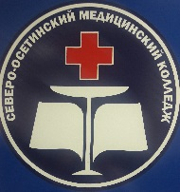

Рассмотрена на заседании ЦМК
Протокол № от
20
Программа разработана на основе Федерального государственного
образовательного стандарта среднего профессионального образования для специальности
Председатель ЦМК
( подпись)
Рассмотрена и одобрена на заседании методического совета СОМК
Зам. директора по научно- методической работе ГБПОУ СОМК
М.С.Зангиева
_____ ____________________ 20___ г.
Разработчики:
_____________ _______________________ __________________________
(место работы) (занимаемая должность) (инициалы, фамилия)

